TẤM GƯƠNG CÔ GIÁO TRỊNH HOÀNG HOA – HIỆU TRƯỞNG TRƯỜNG THCS VIỆT HƯNG LUÔN TẬN TỤY VỚI NGHỀ
Lúc sinh thời Bác Hồ đã từng nói: “Mỗi người tốt, mỗi việc tốt là một bông hoa đẹp. Cả dân tộc ta là một rừng hoa đẹp”. Đúng vậy, để thực hiện lời Bác, mỗi người dân trên đất nước Việt Nam ta đều phải cố gắng phấn đấu, tu dưỡng và rèn luyện thật tốt để trở thành một bông hoa ngát hương trong khu rừng hoa rực rỡ của nước nhà. Xung quanh chúng ta có biết bao tấm gương về nghị lực sống, về sự nỗ lực phấn đấu vươn lên trong gian khổ để nở hoa thơm cho đời. Những con người có những đóng góp thầm lặng, có đạo đức và lối sống cao cả, tên tuổi tuy không được vinh danh trên các phương tiện đại chúng nhưng lại để cho biết bao người xung quanh phải học tập và noi theo.
Tôi muốn nói đến một người như thế, một tấm gương học tập và làm theo lời Bác. Đó chính là người đồng nghiệp của tôi, cô giáo Trịnh Hoàng Hoa - Bí thư Chi bộ - Hiệu trưởng trường THCS Việt Hưng. Trong mắt tôi và mọi người, cô Hoa là một người luôn năng nổ, nhiệt tình, tích cực, chủ động trong công việc, là người hết lòng với công việc, một người phụ nữ bản lĩnh, mạnh mẽ nhưng đầy ắp tình yêu thương.

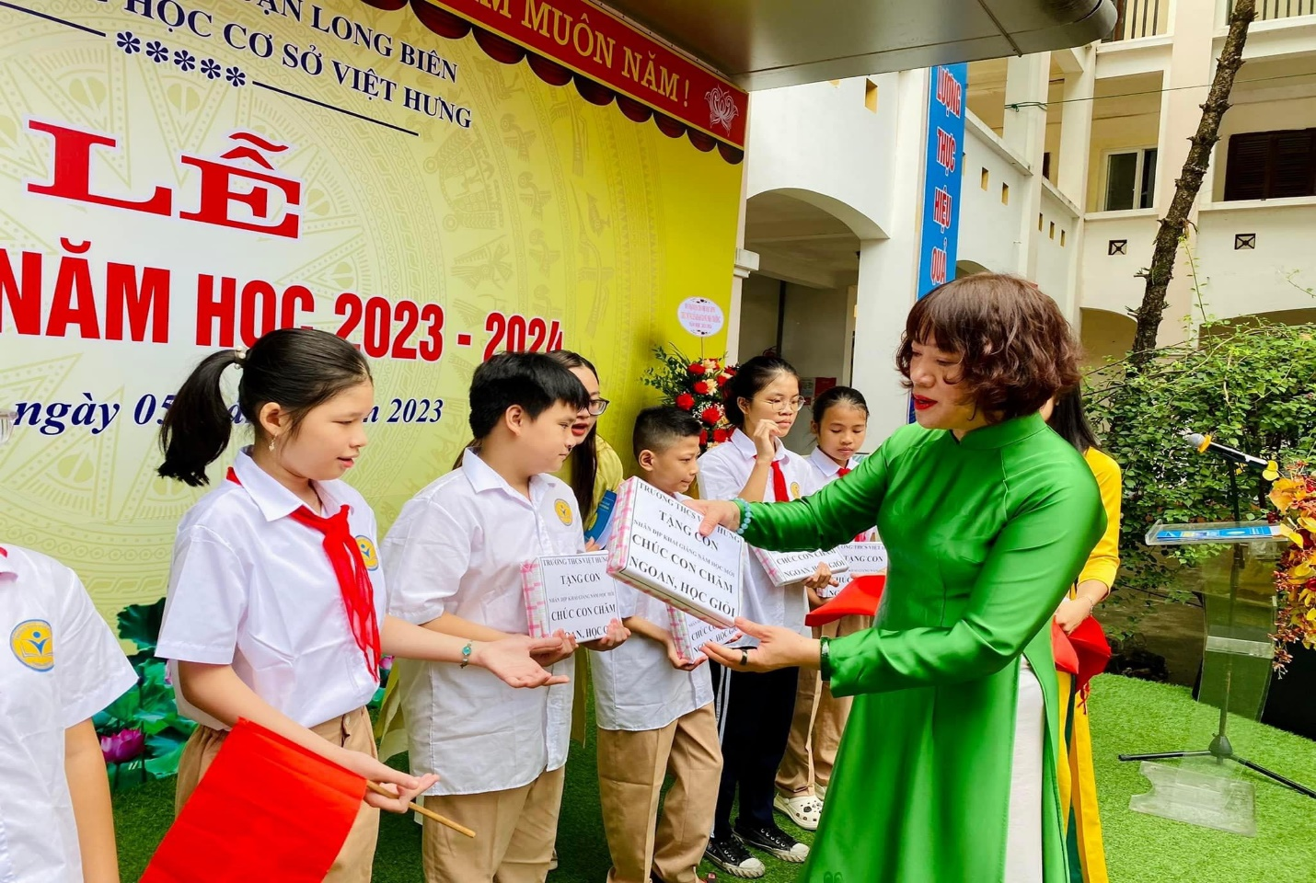
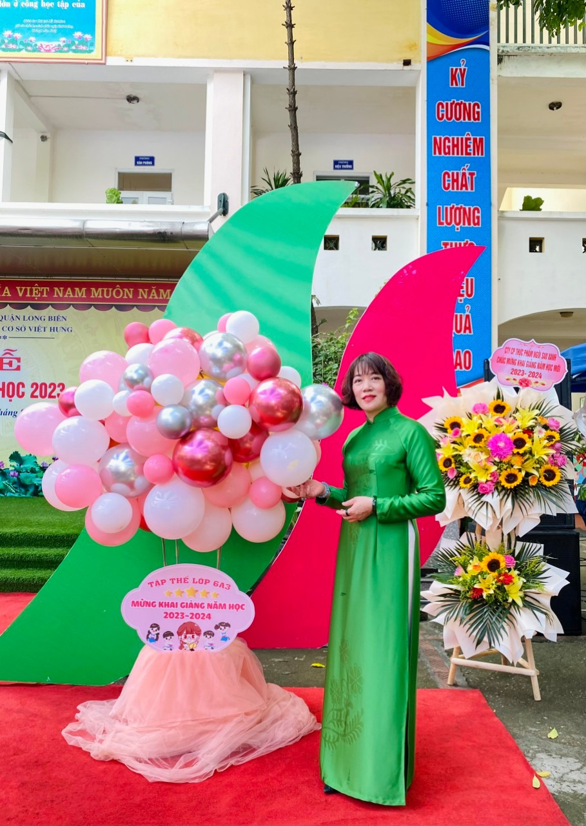
Cô giáo Trịnh Hoàng Hoa - Hiệu trưởng trường THCS Việt Hưng
Trước khi về nhận công tác tại trường THCS Việt Hưng, cô Hoa đã có gần 20 năm kinh nghiệm làm lãnh đạo. Từ khi nhận công tác tại trường, cô luôn gương mẫu, yêu nghề, hăng say, nhiệt tình, hoàn thành xuất sắc mọi nhiệm vụ được giao. Trong công tác, cô thường xuyên quan tâm đến hoàn cảnh, năng lực của từng giáo viên để phân công nhiệm vụ phù hợp góp phần nâng cao chất lượng giáo dục của nhà trường. Bản thân cô không ngừng nghiên cứu tài liệu, dự giờ thăm lớp, rút kinh nghiệm cho từng giáo viên trong trường. Cô giáo Trịnh Hoàng Hoa đã có rất nhiều những thành tích cống hiến cho sự nghiệp Giáo dục. Nhiều năm liền đạt giáo viên dạy giỏi cấp trường, huyện. Cô đã có mười hai năm đạt danh hiệu Chiến sĩ thi đua cấp cơ sở, 05 sáng kiến kinh nghiệm cấp Thành phố. Cô đã từng vinh dự được Bộ trưởng Bộ Giáo dục tặng Bằng khen, cô cũng đã từng đạt 4 giải nhất trong “Hội thi giáo viên Thư viện giỏi” các cấp và còn rất nhiều các thành tích khác.
Trong năm học vừa qua, cô đã góp phần xây dựng trường THCS Việt Hưng thành một tập thể đoàn kết, trí tuệ, dân chủ, kỷ cương, tình thương trách nhiệm, chuyên môn vững vàng. Bên cạnh đó, cô luôn quan tâm đến hoàn cảnh, nguyện vọng của từng cán bộ, giáo viên, công nhân viên trong nhà trường, cảm thông chia sẻ, tạo điều kiện để họ công tác tốt. Cô luôn có những hướng dẫn, chỉ đạo vận dụng nhiều phương pháp đổi mới để nâng cao chất lượng giáo dục và quản lý. Nhà trường trong năm học vừa qua đã được nhận Bằng khen của Chủ tịch UBND Thành phố Hà Nội, Chi bộ đạt hoàn thành xuất sắc nhiệm vụ. Tôi đã học tập được nhiều từ cách làm việc chuyên nghiệp, cẩn thận và chu đáo của cô. Cô vẫn nói: “Thành tích là sự cố gắng nỗ lực của học sinh và tập thể nhà trường” nhưng chính cô đã góp phần không nhỏ vào thành tích đó.
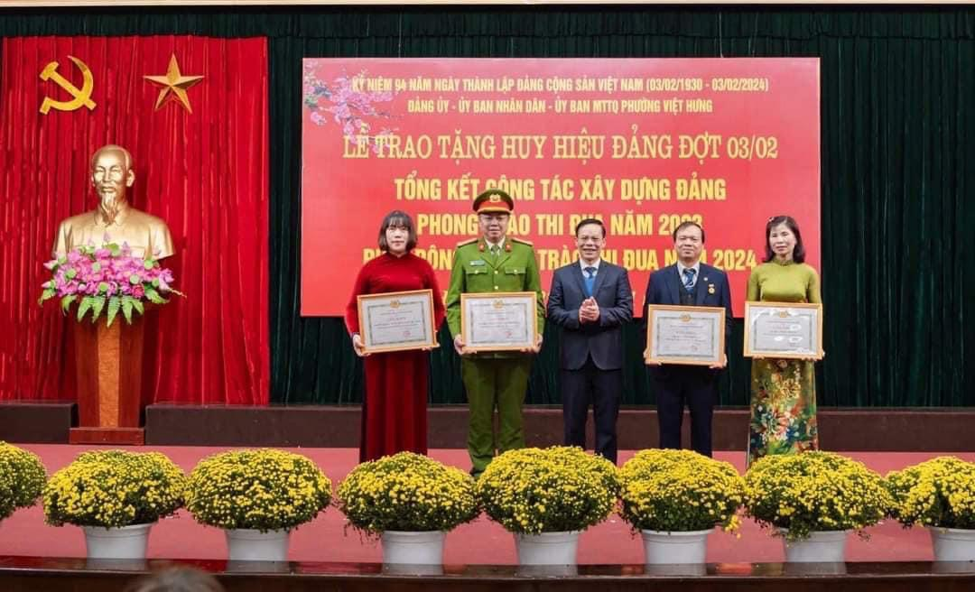
Bên cạnh việc luôn làm tốt nhiệm vụ của mình trong công việc, cô Hoa luôn là người vợ đảm, người mẹ mẫu mực của hai đứa con. Nhiều năm liền gia đình cô được công nhận là gia đình văn hóa, danh hiệu “Gia đình CNVCLĐ tiêu biểu” năm 2023, hai con đều ngoan ngoãn, học giỏi. Con gái lớn sau khi hoàn thành khóa đào tạo Phi công tại nước ngoài thì giờ đây cô gái bé nhỏ ấy đã trở thành nữ Phi công đầu tiên của Việt Nam chinh phục 43 Air School. Con gái nhỏ đang học lớp 9 trường THCS Gia Thụy nhiều năm liền đạt học sinh giỏi.
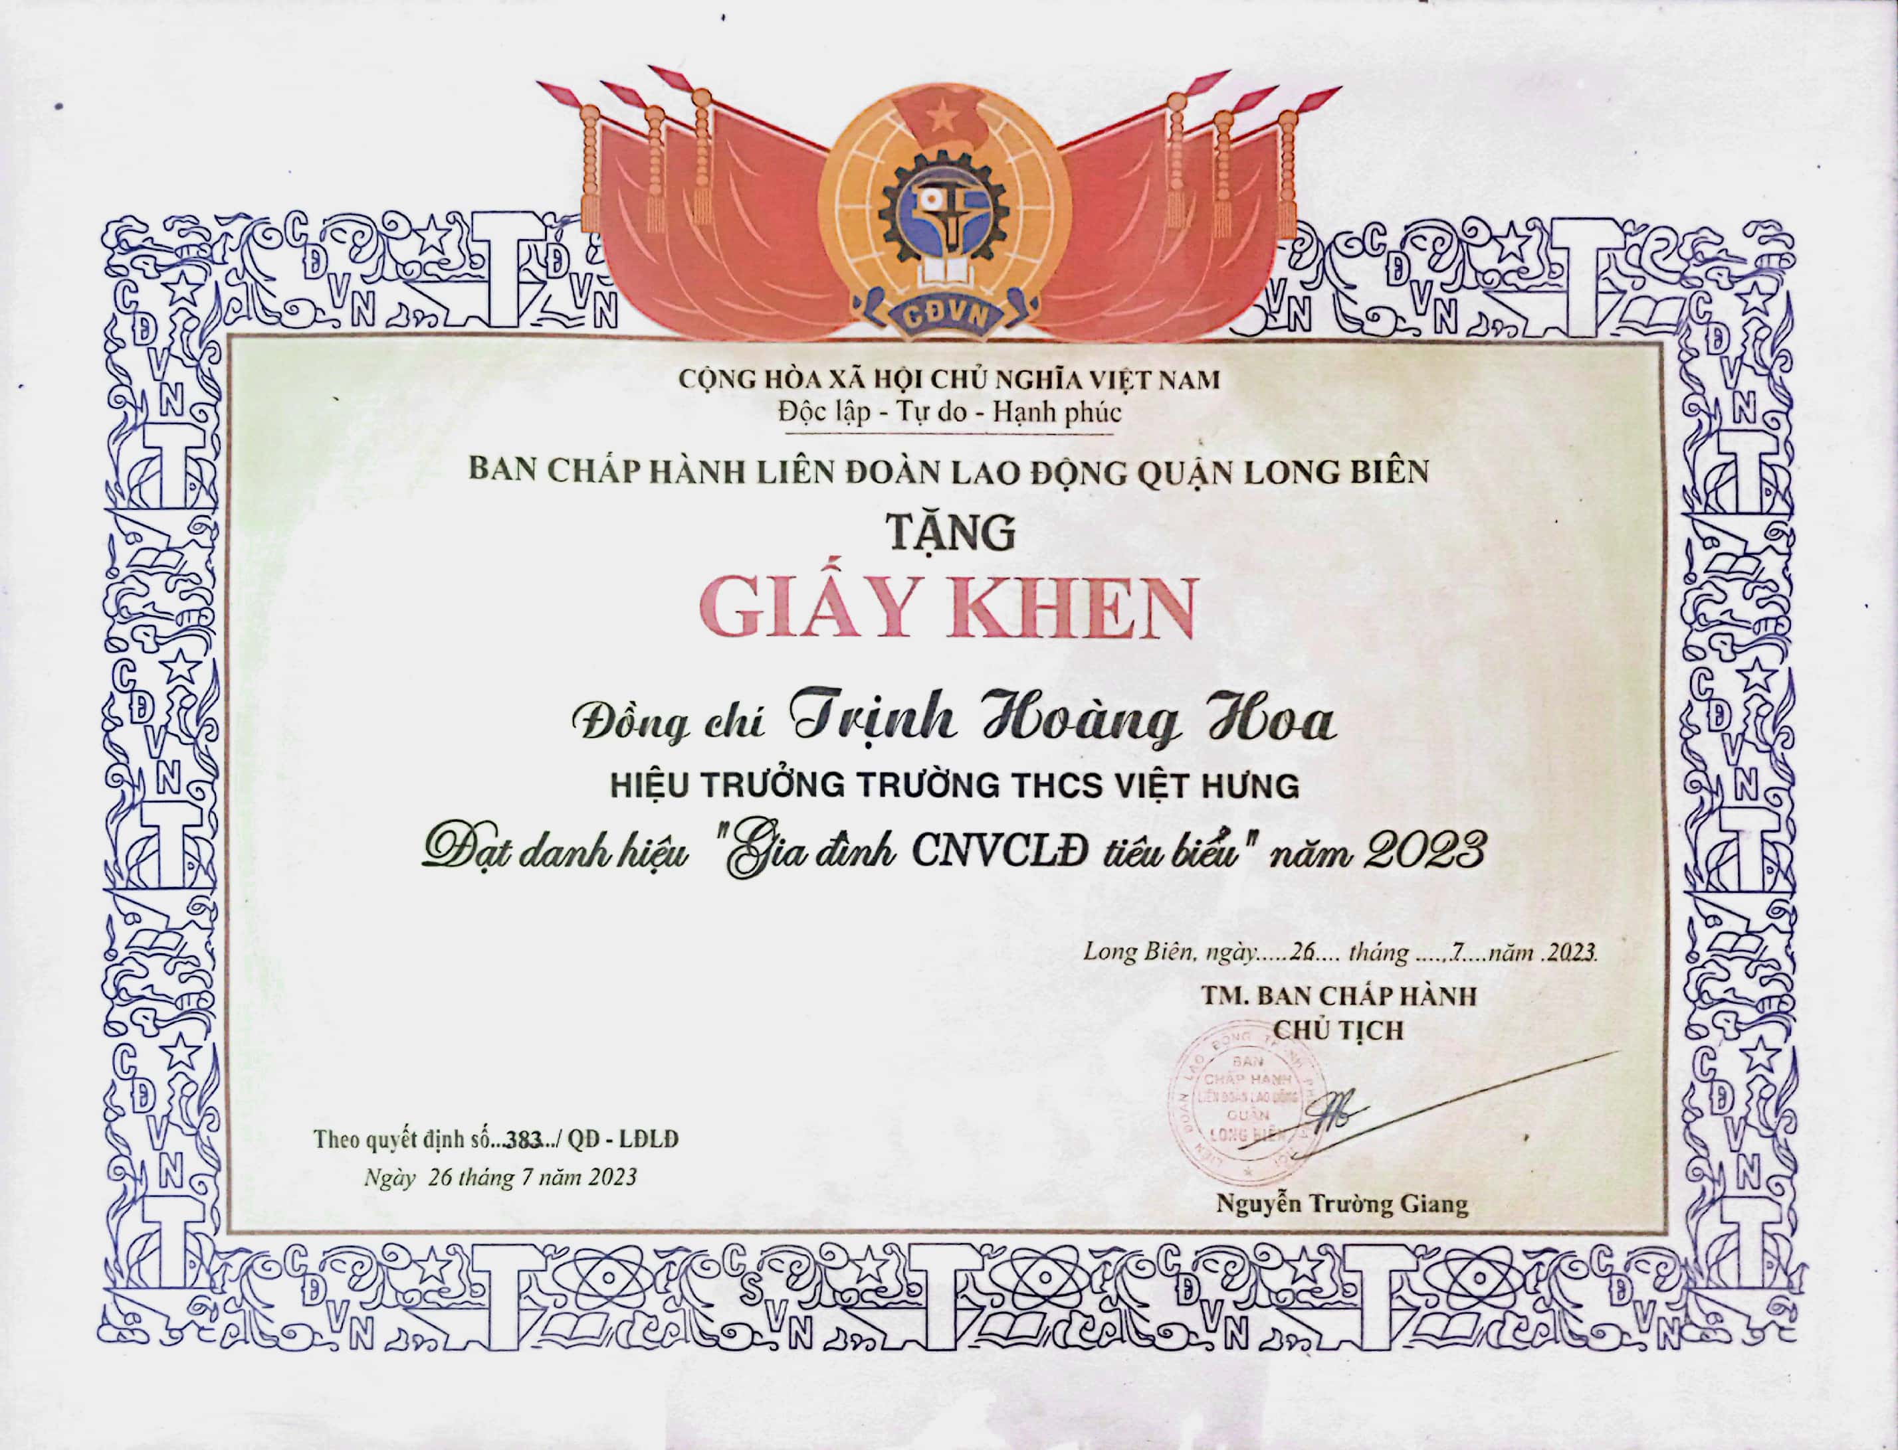
Đối với tôi, cô Hoa là một người lãnh đạo nhiệt huyết tận tâm đầy năng lực, là một tấm gương sáng để tôi học tập, rèn luyện, cống hiến nhiều hơn cho mái trường THCS Việt Hưng thân thương. Hôm nay, khi nền giáo dục của nước nhà, của Thủ đô đang ngày một khởi sắc, tôi bỗng cảm thấy vui hơn, ấm áp hơn khi đã được sống, được làm việc bên cạnh những con người đầy nhiệt huyết với nghề như vậy. Tôi tự hứa với lòng sẽ cố gắng, cố gắng hơn để vườn hoa giáo dục luôn tỏa hương thơm ngát!

